MTAALA WA UMILISI

KENYA PRIMARY SCHOOL EDUCATION ASSESSMENT
GREDI 5

SHUGHULI ZA KISWAHILI
SEHEMU A

Jina:...................................................................................................... Gredi ...................................

Shule: ...................................................................................... Nambari ya tathmini......................................

Tarehe: .............................................................................

Maagizo ya mwanafunzi.

- Andika jina lako, jina la shule yako na nambari yako ya mtihani katika nafasi ulizoachiwa hapo juu.

- Soma kila swali kwa makini.

- Majibu yote yaandikwe kwenye nafasi zilizoachwa kwenye kijitabu hiki.

- Mtahiniwa ahakikishe kuwa kurasa zote nne kwenye kijitabu hiki zimepigwa chapa.

Jedwali hili lijazwe na mwalimu baada ya kusahihisha kazi ya mwanafunzi.

JEDWALI LA ALAMA.
VIUNGO VYA KUTATHMINI
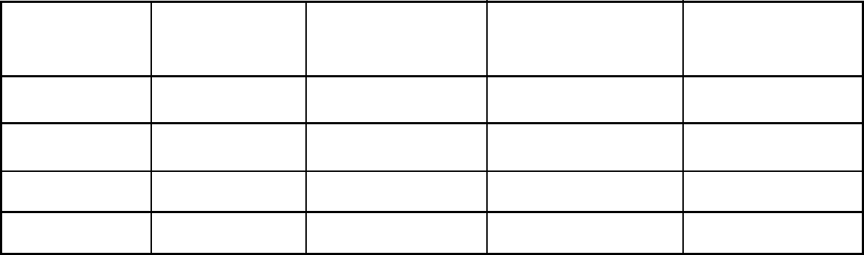

Kuzidisha

Kufikia

Kukaribia

Mbali na

KUSIKILIZA NA KUZUNGUMZA
Nilikuwa gredi ya tano kipindi hicho, nilikuwa mimi na wadogo zangu wawili. Kawaida yetu ilikuwa kila tukimaliza kula chakula cha usiku tunapumzika kidogo, halafu tunasali, na kama kuna mwenye homework anafanya na anaingia kitandani na kulala. Siku hiyo baba alikuwa hajarudi kipindi nafanya homework baada ya kuwa tumemaliza kusali na mama pamoja na wadogo zangu walikuwa tayari wamesha lala. Takribani saa sita usiku baba akarudi akiwa chakali amelewa, alibisha hodi mama akaamka na kumfungulia, alikuwa mkali sijawahi kumwona baba yangu akiwa mkali vile, akamnasa mama makofi mbele yangu, mama aliumia kwa maumivu, hali ile iliniuma sana mpaka nikalia. Hakuishia hapo bali alimrushia mateke kana kwamba anapigana na mwanaume mwenzake.
- Msimulizi alikuwa gredi ya ngapi?
- Baada ya kula chakula cha usiku walikuwa wakifanya nini?
- Baba alimfanyia nini baada ya kurudi nyumbani?

Kusoma Kwa Sauti
Mfalme Mbezi alipoona kuwa walinzi wake hawarudi katika siku ile ile aliyo wapangia, akaamua aongeze siku moja zaidi kuwasubiria na kama hawatafika aweze kufanya kitu ili kuhakikisha kuwa lulu ya binti yake inapatikana kwahali yoyote ile. Ilipofikia majira ya saakenda mfalme Mbezi alihisi kuwa huenda watuwake waliokuwa wamekwenda kisiwa cha mikwingwina wamep-atwa na mabaya. Akawaambia watuwake waliokuwa pamoja nae kuwa, ''Lulu kwaajili ya binti yangu nilazima ipatikane na sipo tayari kurudi Mgombezi bila lulu'' Akawaambia watu wake kuwa hakuna mtu atakayebakia ng'ambo yakisiwa cha Mikwingwina

MWONGOZO
Sahihisha kulingana na uwezo wa mwanafunzi

